Nordjyllands Politi Idrætsforening

Indbydelse

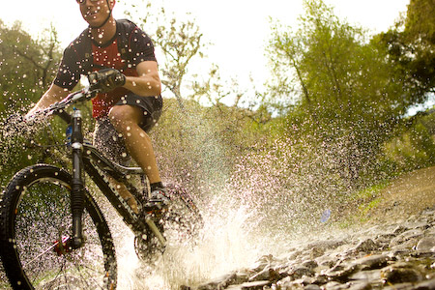

4. afd. MTB
Vintercup

Torsdag den 16. januar 2014
Kl. 1100

Mødested / omkl. Skørping Idrætscenter, Himmerlandsgade 59, 9520 Skørping.

Start / mål 1 km fra Skørping Idrætscenter.

Samlet start kl. 1100

Klasser Klasse 1: 21 – 39 år (åben for alle)
Klasse 2: 40 – 49 år
Klasse 3: 50 – 59 år
Klasse 4: 60 –
Dameklasse
Begynderklasse

Rute Delvis kuperet rundstrækning ca. 5 km

Klasse 1: 5 omgange
Klasse 2: 4 omgange
Klasse 3: 4 omgange
Klasse 4: 3 omgange
Dame 3 omgange
Begynder 3 omgange

Pris Start: 75 kr
Spisning: 100 kr

Tilmelding senest fredag den 10. januar 2014 til Hans Jørgen Bach
HJB002@politi.dk med angivelse af navn og forening.

Betaling på konto i Jyske Bank, 7844 – 1207376
Med angivelse af navn og forening.

Tilmeldingen er registreret og bindende, når betaling
er modtaget.

Information Hans Jørgen Bach, tlf. 7258 1557

Med venlig hilsen
Nordjyllands Politi

